杨府山高复学校假期化学作业（一）
本试题卷分选择题和非选择题两部分，满分100分，考试时间90分钟。其中加试题部分为30分，用【加试题】标
可能用到的相对原子质量：H 1 C 12 N 14 O 16 Na 23 Mg 24 S 32 Cl 35.5 K 39 Cr 52 Fe 56 Cu 64 Ba 137
一、选择题（本大题共25小题，每小题2分，共50分。每个小题列出的四个备选项中只有一个是符合题目要求的，不选、多选、错选均不得分）
1.下列属于碱性氧化物的是
A．Ba(OH)₂ B．Na₂O₂ C．SiO₂ D．Fe₂O₃
2.配置100 ml 1mol/L NaOH溶液必须的仪器是
A. 量筒 B. 试管 C. 容量瓶 D. 分液漏斗
3.下列属于电解质的是
A．氢氧化钠固体 B．浓盐酸 C．铜 D．蔗糖
4.下列属于氧化还原反应的是
A．Na₂O＋H₂O=== 2NaOH B．Cl₂＋H₂O===HCl＋HClO
C．H₂SO₄+Na₂SO₃＝Na₂SO₄+SO₂↑+H₂O D．FeS＋2HCl=== FeCl₂+H₂S
5.下列物质的水溶液因溶质电离显酸性的是
A．KNO₃ B．NH₄Cl C．NaHCO₃ D．NaHSO₄
6.下列说法正确的是
A．硅胶可以用作干燥剂、催化剂 B．为加快漂白粉的漂白速率，可加氢氧化钠
C．氯化铁水解可以制备胶体，所以常用于杀菌消毒 D．淀粉和水可以检验出食盐中含碘
7.下列表示不正确的是
A.CO₂的电子式：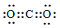 B.乙炔的结构式：H-C≡C-H
C.CH₄的比例模型：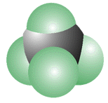 D. Cl⁻的结构示意图：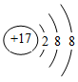
8.下列说法正确的是
A．金属钠投入氯化亚铁溶液可制取氢氧化铁胶体 B．镁带燃烧可以用二氧化碳灭火器扑灭
C．铁能从硫酸铜溶液中置换出铜，生成硫酸铁 D．硅酸的酸酐是二氧化硅，能溶于氢氟酸
9.下列说法不正确的是
A．二氧化碳通入饱和碳酸钠溶液会有固体析出 B．用PH计测得某碱性溶液的pH为12.5
C．量取10.00ml水可以用滴定管或量筒 D．除去氯气中混有的氯化氢可通入饱和食盐水
10.下列说法不正确的是
A．金刚石跟石墨是同素异形体 B．¹²₆C和¹⁴₆C是同位素
C．不同的核素质子数可能相同 D．C₂H₄和C₃H₆一定是同系物
11.下列说法不正确的是
A．聚乙烯塑料制品可用于食品的包装
B．石油催化裂化的主要目的是提高汽油等轻质油的产量与质量
C．原电池放电发生化学变化，同时能量发生转化
D．开发太阳能，推广使用甲醇汽油，使用无磷洗涤剂都可直接降低碳排放
12.放热的可逆反应在一定条件下达到化学平衡时，下列说法不正确的是
A．反应物的浓度一定等于生成物的浓度 B．反应体系中压强恒定
C．反应体系中混合物的组成保持不变 D．反应体系中温度不变
13.下列离子方程式不正确的是
A．硫化亚铁和稀盐酸反应：FeS+2H⁺＝Fe²⁺+ H₂S↑
B．次氯酸钠溶液中通入过量SO₂反应：SO₂ + H₂O + ClO⁻＝ SO₄²⁻ + Cl⁻ + 2H⁺
C．过氧化钠加入足量稀硫酸反应：2Na₂O₂＋4H⁺=== 4Na⁺＋O₂↑+ 2H₂O
D．铜粉中加入溴化铁溶液反应：2Fe³⁺+Cu＝2Fe²⁺+Cu²⁺
14.W、X、Y、Z、N六种主族元素，它们在周期表中位置如图所示，下列说法不正确的是
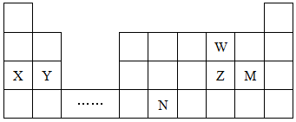
A．离子半径： W²⁻ > Y²⁺
B．电解X与Z形成的化合物的水溶液，不能得到X单质

C．碘的氢化物酸性比M的氢化物酸性弱
D．元素N位于金属与非金属的分界线附近，可以推断N元素的单质可作半导体材料
15.关于苯，下列说法正确的是
A．苯不溶于水，密度比水大 B．苯不能发生氧化反应
C．除去苯中混有的少量甲苯，可以用酸性高锰酸钾溶液
D．苯可以跟溴水反应制取溴苯
16.下列说法不正确的是
A．加聚反应可以生成高分子化合物
B．淀粉能发生水解反应，纤维素不能
C．葡萄糖和甲酸都可以发生银镜反应
D．蛋白质遇浓硝酸会发生硝化反应显黄色
17. 如图所示，将铁棒和石墨棒插入盛有饱和NaCl溶液的U型管中，下列分析正确的是
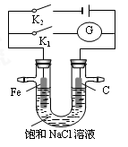
A．K1、 K2闭合时，Na⁺均移向铁棒
B．K1闭合，石墨棒周围溶液pH逐渐升高
C．K2闭合，铁棒不会被腐蚀，属于牺牲阳极的阴极保护法
D．K2闭合，电路中通过0.4NA个电子时，两极共产生标况下4.48L气体
18. 在容积不变的密闭容器中存在如下反应：2SO₂ (g)＋O₂(g) 2SO₃ (g) ΔH<0，某研究小组研究了其他条件不变时，改变某一条件对上述反应的影响，下列分析正确的是
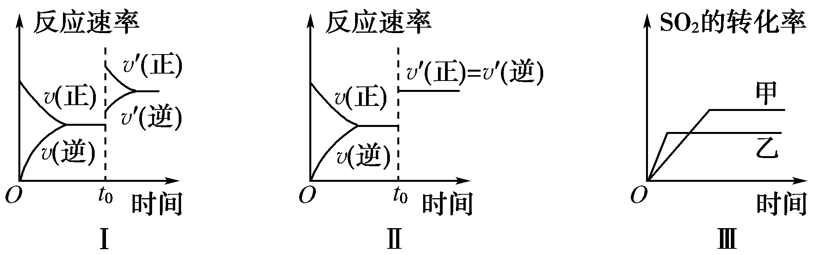
A．图Ⅰ研究的是t₀时刻增大O₂的物质的量浓度对反应速率的影响
B．图Ⅱ研究的是t₀时刻通入氦气增大体系压强对反应速率的影响
C．图Ⅲ研究的是催化剂对化学平衡的影响，且甲的催化效率比乙高
D．图Ⅲ研究的是温度对化学平衡的影响，且乙的温度较高
19. 对于反应CO(g)＋H₂O(g)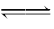CO₂(g)＋H₂(g) ΔH<0，在其他条件不变的情况下
A．加入催化剂，改变了反应的途径，反应的ΔH也随之改变
B．改变压强，平衡不发生移动，反应放出的热量不变
C．升高温度，反应速率加快，反应放出的热量不变
D．若在原电池中进行，反应放出的热量不变
20.下列说法正确的是
A．CaCO₃是共价化合物 B．羟基既含有共价键又含有离子键
C．O₂分子中，每个原子的最外层都具有8电子稳定结构
D．SO₂是分子晶体，其溶于水生成碳酸的过程只需克服分子间作用力
21. 下列有关说法正确的是
A．常温下，0．1 mol·L⁻¹ Na₂S溶液中存在：c(OH⁻)＝c(H⁺) + c(HS⁻) + c(H₂S)
B．pH =3的醋酸溶液中：c(H⁺)=c(CH₃COO⁻)=3.0mol·L⁻¹
C．某溶液中由水电离出的c(OH⁻) = 1×10^{-a} mol·L⁻¹，若a>7时，则该溶液的pH可能为a
D．pH =2的盐酸与pH =12的氨水等体积混合，所得溶液中：c(Cl⁻)>c(NH₄⁺ )>c(H⁺)>c(OH⁻)
22.设NA为阿伏伽德罗常数的值，下列说法正确的是
A．1molFeBr₂与1molCl₂反应时转移的电子数为1N_{A}
B．10g H₂¹⁸O与D₂¹⁶O的混合物中所含中子、电子数目均为5N_{A}
C．标况下，22.4L甲烷中含有C-H键数为1N_{A}
D．pH=2的H₂SO₄溶液1L，含H⁺的数目为0.02N_{A}
23. 常温下，用0.10 mol·L⁻¹ NaOH溶液滴定20.00 mL 0.100 0 mol·L⁻¹ CH₃COOH溶液所得滴定曲线如下图。下列说法正确的是
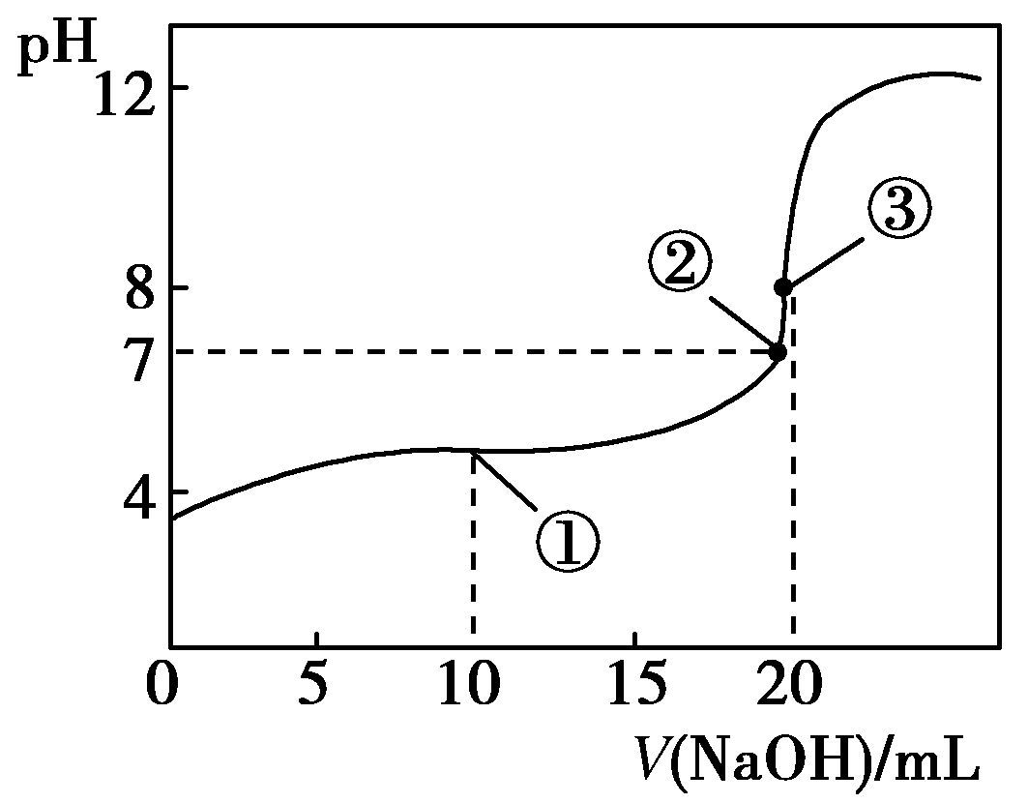
A．点①所示溶液中：c(CH₃COO⁻)＋c(OH⁻)＝c(CH₃COOH)＋c(H⁺)
B．点②所示溶液中：c(Na⁺)＝c(CH₃COOH)＋c(CH₃COO⁻)
C．点③所示溶液中：c(Na⁺)>c(OH⁻)>c(CH₃COO⁻)>c(H⁺)
D．滴定过程中可能出现：c(CH₃COOH)>c(CH₃COO⁻)>c(H⁺)>c(Na⁺)>c(OH⁻)
24.向amolKOH的溶液中通入bmolSO₂，下列说法不正确的是
A．当a>2b时，发生的离子反应为：2OH⁻+SO₂=SO₃²⁻+H₂O
B．当a<b时，发生的离子反应为：OH⁻+SO₂=HSO₃⁻
C．当2a=3b时，发生的离子反应为：3OH⁻+2SO₂=SO₃²⁻+ HSO₃⁻+H₂O
D．当0.5a<b<a时，溶液中HSO₃－与SO₃^{2－}的物质的量之比为（a-b）：（2b-a）
25.某溶液在常温下由水电离出的OH⁻是10⁻¹³ mol/L，该溶液中一定不能大量共存的是
A. K⁺、CO₃²⁻、S²⁻、Cl⁻ B. NO₃⁻、Br⁻、 Na⁺、NH₄⁺
C. Na⁺、K⁺、Cl⁻ 、HS⁻ D. Na⁺、NO₃⁻、Fe³⁺、SO₄⁻
二．非选择题（本大题共4小题，共20分）

26.（4分）已知A为常见烃，是一种水果催熟剂 ；草莓、香蕉中因为含有F而具有芳香味。现以A为主要原料合成F和高分子化合物E，其合成路线如下图所示。
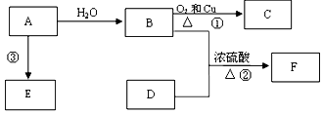
酸性
KMnO₄

（1）E的结构简式为____________；D中官能团名称为_____________。
（2）写出反应①的化学方程式是：_______________ ___。
（3）写出反应②的化学方程式是：_______________ ___。
27. （6分）某含氧物质X仅含三种元素，在
下图是常见元素组成的单质或化合物，其中A、B、C为单质，转化关系如下：
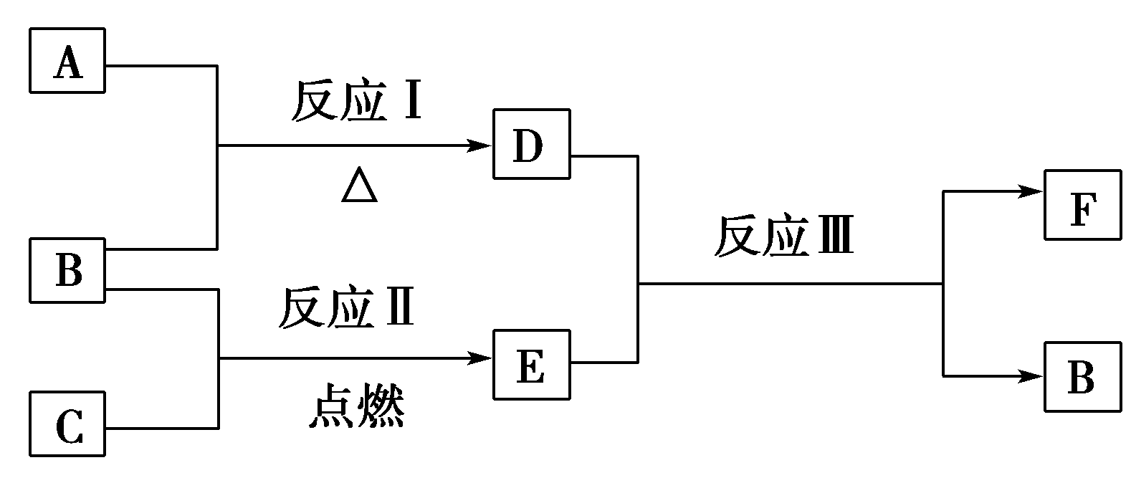
Ⅰ.若B为黄色固体，A为原子半径最小的原子组成的单质。
①反应Ⅲ的化学方程式为_____________________________________________________。
②实验测得起始参加反应的B和最后生成的B质量相等，则起始参加反应的A和C的物质的量之比是________。
Ⅱ.若D为淡黄色固体化合物，焰色反应为黄色，组成C的元素的原子最外层电子数是内层电子数的2倍。
①D中含有化学键有________。
②写出D与H₂O反应的离子方程式______________________________________。
③当有7.8 g D与H₂O反应时转移的电子数为______________________________。
④反应Ⅲ的化学反应中还原剂与氧化剂的质量比为________。
28. （6分）称取铁钉6.0 g放入15.0 mL浓硫酸中，加热，充分反应后得到溶液X并收集到气体Y。
乙同学取336 mL(标准状况)气体Y通入足量溴水中，发生反应：
SO₂＋Br₂＋2H₂O===2HBr＋H₂SO₄
（1）将已去除表面氧化物的铁钉（碳素钢）放入冷浓硫酸中，10分钟后移入硫酸铜溶液中，片刻后取出观察，铁钉表面无明显变化，其原因是_________________________。
（2）然后加入足量BaCl₂溶液，经适当操作后得干燥固体2.33 g。由此推知气体Y中SO₂的体积分数为________。
分析上述实验中SO₂体积分数的结果，丙同学认为气体Y中还可能含有H₂和Q气体。为此设计了下列探究实验装置(图中夹持仪器省略)：
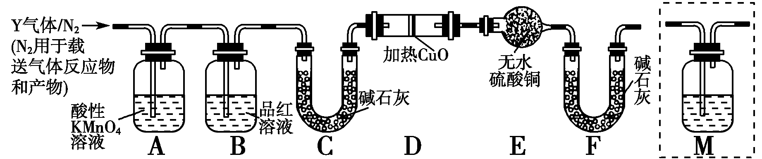
(3)装置B中试剂的作用是________。
(4)认为气体Y中还含有Q的理由是_________________________(用化学方程式表示)。
(5)为确认Q的存在，需在装置中添加M于________(选填序号)。
a．A之前 b．A—B间
c．B—C间 d．C—D间
（6）若Y中含有H₂，还能看到的实验现象为_________________________。
29. （4分） 氧化亚铜（Cu₂O）在酸性条件下不稳定，生成Cu和Cu²⁺，试写出Cu₂O与稀硫酸反应的离子方程式_____________________________。
将10g Cu 和Cu₂O 的混合物放入足量的稀硫酸中充分反应后，过滤得到9.5g固体，则原混合物中含Cu₂O的质量分数为______________________。
30.【加试题】（10分）能源是制约国家发展进程的因素之一。甲醇、二甲醚等被称为2 1世纪的绿色能源，工业上利用天然气为主要原料与二氧化碳、水蒸气在一定条件下制备合成气（CO、H₂），再制成甲醇、二甲醚。
（1）工业上，可以分离合成气中的氢气，用于合成氨，常用醋酸二氨合亚铜
来吸收合成气中的一氧化碳，其反应原理为：
常压下，将吸收一氧化碳的溶液处理重新获得[Cu（NH₃）₂]AC溶液的措施是 ；
（2）工业上一般采用下列两种反应合成甲醇：
反应a：CO₂(g) +3H₂(g) CH₃OH(g) +H₂O(g) △H=-49.5 kJ·mol^{－1}
反应b：CO (g) +2H₂(g) CH₃OH(g) △H=-91.8kJ·mol^{－1}
①对于反应a，某温度下，将4．0 mol CO₂（g）和12．0 mol H₂（g）充入容积为2L的密闭容器中，反应到达平衡时，测得甲醇蒸气的体积分数为30%，则该温度下反应的平衡常数为 ；
②对于反应b，某科研人员为研究H₂和CO合成CH₃OH的最佳起始组成比n(H₂)：n(CO)，在l L恒容密闭容器中通入H₂与CO的混合气（CO的投入量均为1 mol），分别在230°C、250°C和270°C进行实验，测得结果如下图，则230℃时的实验结果所对应的曲线是
(填字母)；理由是 。
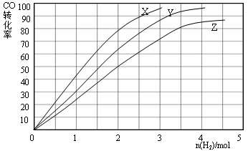
（3）CO可以合成二甲醚，二甲醚可以作为燃料电池的原料，化学反应原理为：
①在恒容密闭容器里按体积比为1:4充入一氧化碳和氢气，一定条件下反应达到平衡状态。当改变反应的某一个条件后，下列变化能说明平衡一定向正反应方向移动的是 ；
A．逆反应速率先增大后减小 C．反应物的体积百分含量减小
B．正反应速率先增大后减小 D．化学平衡常数K值增大
②写出二甲醚碱性燃料电池的负极电极反应式 ；
③己知参与电极反应的电极材料单位质量放出电能的大小称为该电池的比能量。关于二甲醚碱性燃料电池与乙醇碱性燃料电池，下列说法正确的是 （填字母）
A．两种燃料互为同分异构体，分子式和摩尔质量相同，比能量相同
B．两种燃料所含共价键数目相同，断键时所需能量相同，比能量相同
C．两种燃料所含共价键类型不同，断键时所需能量不同，比能量不同
（4）已知l g二甲醚气体完全燃烧生成稳定的氧化物放出的热量为31.63 kJ，请写出表示二甲醚燃烧热的热化学方程式 。
31.【加试题】（10分）三氯化铬是化学合成中的常见物质，三氯化铬易升华，在高温下能被氧气氧化。制备三氯化铬的流程如下图所示：
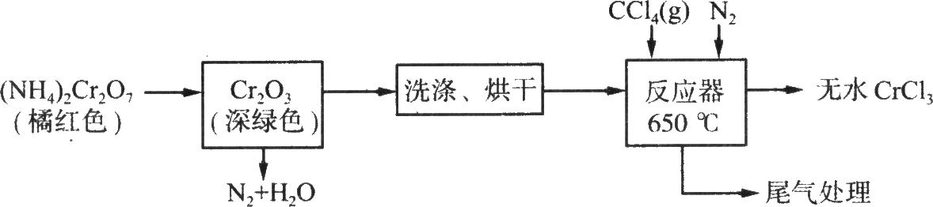
（1）重铬酸铵分解产生的三氧化二铬（Cr₂O₃难溶于水）需用蒸馏水洗涤，如何用简单方法判断其已洗涤干净？ 。
（2）已知CCl₄沸点为76.8℃，为保证稳定的CCl₄气流，适宜的加热方式是 。
（3）用下图装置制备CrCl₃时，
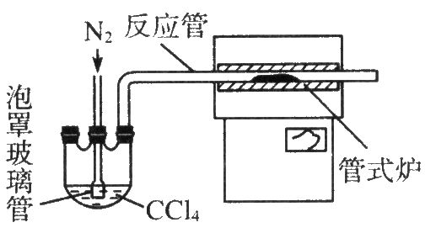

反应管中发生的主要反应为：Cr₂O₃+3CCl₄==2CrCl₃+3COCl₂，则向三颈烧瓶中通入N₂的作用：

。

（4）样品中三氯化铬质量分数的测定：称取样品0.3000g，加水溶解并定容于250mL容量瓶中。移取25.00mL于碘量瓶（一种带塞的锥形瓶）中，加热至沸后加入1g Na₂O₂，充分加热煮沸，适当稀释，然后加入过量2mol·L^{–1}H₂SO₄至溶液呈强酸性，此时铬以Cr₂O₇^{2–}存在，再加入1.1g KI，加塞摇匀，充分反应后铬以Cr³⁺存在，于暗处静置5min后，加入1mL指示剂，用0.0250mol·L^{–1}标准Na₂S₂O₃溶液滴定至终点，平行测定三次，平均消耗标准Na₂S₂O₃溶液21.00mL。（已知：2Na₂S₂O₃+I₂ == Na₂S₄O₆+2NaI）
①滴定实验可选用的指示剂名称为 ，判定终点的现象是 ；若滴定时振荡不充分，刚看到局部变色就停止滴定，则会使样品中无水三氯化铬的质量分数的测量结果_ （填“偏高”“偏低”或“无影响”）。
②加入Na₂O₂后要加热煮沸，其主要原因是 。
③加入KI时发生反应的离子方程式为 。
④样品中无水三氯化铬的质量分数为 。（结果保留一位小数）

32【加试题】（10分）某课题组拟用有机物A来合成阿司匹林和M, M是一种防晒剂，结构为：
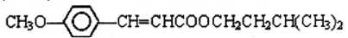
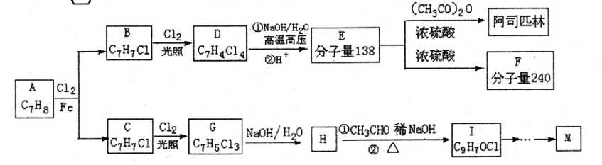
合成路线如下:
已知：
I-通常在同一个碳原子上连有两个羟基不稳定，易脱水形成羰基；
II．
根据以上信息回答下列问题
（1）M的分子式是____，其¹H核磁共振谱中显示有____种不同化学环境的氢原子
（2）写出B的结构简式____ , H→I两步反应的反应类型____ 、 ____。
（3）写出下列反应的化学方程式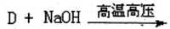____，E→F____
（4）阿司匹林有多种同分异构体，写出符合下列条件的同分异构体
a．苯环上有3个取代基
b．属于酯类，且每摩该物质水解能消耗4molNaOH
c．能发生银镜反应，且每摩该物质反应能生成4molAg
（5）设计用I和(CH₃)₂CHCH₂CH₂OH从I到M的合成路线（无机试剂任选，用流程图表示)。
示例：
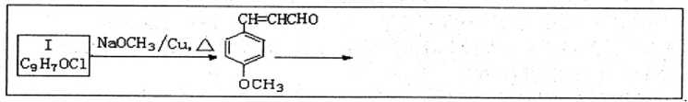

参考答案
1.D 2.C 3.A 4.B 5.D 6.A 7.A 8.D 9.C 10.D 11.D 12.A 13.B 14.C 15.C 16.B 17.B 18.D 19.B 20.C 21.C 22.B 23.D 24.D 25.C
26. 【答案】

（1）CH₂=CH₂ 羧基
（2）2CH₃CH₂OH + O₂ 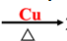 2CH₃CHO + 2H₂O
（3）
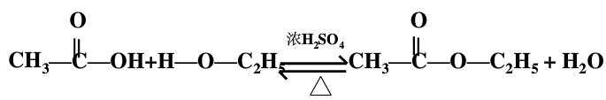

27. 【答案】

Ⅰ.①2H₂S＋SO₂===3S＋2H₂O
②2∶1
Ⅱ.①离子键、共价键
②2Na₂O₂＋2H₂O===4Na＋＋4OH－＋O₂↑
③0.1N_{A}
④1∶1

28. 【答案】
(1)铁钉表面被钝化
(2)66.7%
(3)检验SO₂是否除尽
(4)C＋2H₂SO₄(浓)=====CO₂↑＋2SO₂↑＋2H₂O
(5)c
(6)D中固体由黑变红和E中固体由白变蓝

29. 【答案】
（1）Cu₂O+2H⁺ === Cu+Cu²⁺+H₂O
（2）9%

30.【答案】
（1）加热
（2）①1.33或$\frac{4}{3}$ （2分）
②X 当投入H₂的物质的量相等时，从X到Z，CO的转化率在减小，说明反应逆向移动，而逆反应是吸热反应，需升高温度才能实现，故230°C为X
（3）①B、D
②CH₃OCH₃－12e－＋16OH－=== 2CO₃^{2－}＋11H₂O ③C
（4）CH₃OCH₃(g)＋3O₂(g) === 2CO₂(g)＋3H₂O(l) ΔH=－1454.98 kJ/mol （2分）

31.【答案】
（1）最后一次的洗涤液呈无色
（2）水浴加热（并用温度计指示温度）
（3）①赶尽反应装置中的氧气; ②鼓气使反应物进入管式炉中进行反应
（4）①淀粉；最后一滴滴入时，蓝色恰好完全褪去，且半分钟内不恢复原色； 偏低
②除去其中溶解的氧气，防止氧气将I—氧化，产生误差
③Cr₂O₇^{2—}+6I—+14H⁺== 2Cr³⁺ +3I₂+7H₂O ④ 92.5%

32. 【答案】
（1）M的分子式：C₁₅H₂₀O₃ 9
（2）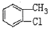 H→I：加成、消去；
（3）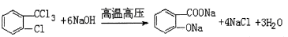
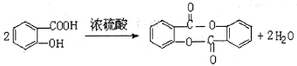
（4）
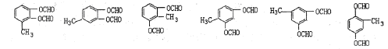
（5）
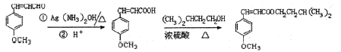
（每小题2分）

